Kutatásfókuszú indiai egyetemmel lép szorosabb partnerségre a Széchenyi István Egyetem
A menedzsment- és gazdaságtudományok terén indulhat el az együttműködés a Széchenyi István Egyetem és az indiai Amity Egyetem között, ahonnan nemrégiben delegáció látogatott Győrbe az intézmény Uttar Pradesh állambeli, noidai központi campusáról. A felek a tervek szerint a rövid hallgatói csereprogramoktól és közös doktori témavezetéstől kezdve kutatási partnerségeket és kettős diplomát nyújtó képzést is kidolgoznának együtt, akár az informatikai, az építőmérnöki vagy a társadalomtudományi területeket bevonva.
Az indiai főváros, Új-Delhi szomszédságában található, mintegy 640 ezer lakosú Noida ad otthont az Amity Egyetem fő campusának. Az intézmény tíznél is több oktatási helyszínnel rendelkezik az országban, azon kívül pedig tizenhárom lokációt tart fenn többek között Londonban, New Yorkban, Dubajban, Szingapúrban vagy épp Taskentben. A dinamikusan fejlődő magánegyetem delegációja nemrég a győri Széchenyi István Egyetemre látogatott, hogy magasabb szintre emelje az intézménnyel fenntartott kapcsolatát.
Az egyeztetések során dr. Meghna Sharma professzor, az intézmény nemzetközi stratégiai együttműködésekért felelős vezetője, az Amity Nemzetközi Üzleti Iskola programigazgatója hangsúlyozta: kutatásorientált egyetemként céljuk, hogy gyümölcsöző tudományos kooperációkat alakítsanak ki, amelyek konferenciákon és közös publikációkon keresztül járulnak hozzá az akadémiai előrelépéshez. Rámutatott, hogy a fiatalok igényeit középpontba helyező aktivitások révén számos nemzetközi hallgatót nyerhetnek a részt vevő intézmények, amelyek ezáltal szélesíthetik globális láthatóságukat és alumnihálózatukat is.
Az intézmény több szempontból különlegesnek számít: minden hallgatónak kötelező az oktatás nyelvén, az angolon kívül minimum egy idegen nyelvet tanulni, kommunikációs és viselkedési készségfejlesztő órákat venni, valamint lehetőségük van rövid interkulturális csereprogramokban való részvételre is. „Nemcsak küldünk, de számos nemzetközi hallgatói csoportot fogadunk is ennek keretében. A fiatalok ellátogatnak a campusunkra, kulturális és szabadidős programokat, vállalati látogatásokat szervezünk nekik, teljes mértékben a vendégintézmény igényeire szabva. Szeretettel várjuk a győri hallgatókat is” – fogalmazott dr. Meghna Sharma professzor. Hozzáfűzte: nagyszabású nemzetközi konferenciájukon szívesen látnák a Széchenyi-egyetem kutatóit is.
A győri egyetem oldaláról dr. Koltai Judit, a Kautz Gyula Gazdaságtudományi Kar nemzetközi és akkreditációs ügyekért felelős dékánhelyettese arról beszélt: a nemzetközi együttműködések tekintetében a kar élen jár, hiszen a legtöbb külföldről érkezett fiatal náluk tanul. „A globális felsőoktatási térben való szerepvállalásunk szempontjából jelentős, hogy idén második alkalommal rendeztük meg a Kautz-konferenciát, amelynek keretében több száz kutatót fogadtunk harminckét országból. Karunk gyakorlatorientált képzéseket kínál, tudományos tevékenységünk pedig kollaboráción alapul és természetesen kutatásfókuszú. Célunk, hogy kutatásainkkkal segítsük a régió fejlődését és nemzetközi jelentőségű eredményeket érjünk el, mindebben pedig kiemelten fontosak az olyan partnerek, mint az Amity Egyetem” – jelentette ki.
A kapcsolat alapját a menedzsment- és gazdaságtudományok jelentik, a partnerség azonban számos más területen, így akár informatikai, mérnöki vagy társadalomtudományi területen is erősödhet a későbbiekben. Kezdetben rövid hallgatói csereprogramokat, kutatói és publikációs kooperációt, később pedig akár közös, kettős diplomát nyújtó képzést is magába foglalhat a kontinenseken átívelő, nemzetközi akadémiai hálózatot erősítő együttműködés.
Sajtókapcsolat:
- Hancz Gábor, igazgató
- Kommunikációért és Sajtókapcsolatokért Felelős Igazgatóság
- +36 96 503 400/3788
- hancz.gabor@sze.hu
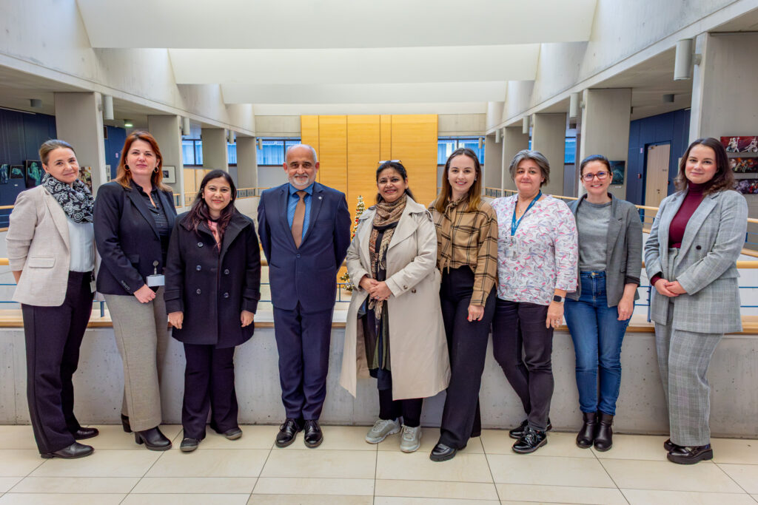 | © Fotó: Adorján András/Széchenyi István Egyetem
Eredeti tartalom: Széchenyi István Egyetem
Továbbította: Helló Sajtó! Üzleti Sajtószolgálat
Ez a sajtóközlemény a következő linken érhető el:

